## 12. Как уменьшить наличие товара на складе?

Для уменьшения продукции на складе необходимо зайти в прайс-лист, выбрать опцию «Вид» - «Уменьшение остатков»,

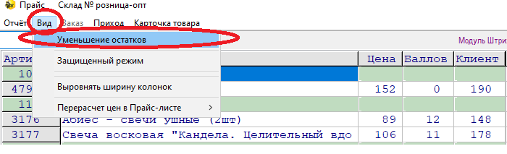

Станет доступным столбец «Уменьшение» в нем у нужного товара вводим число товара, которое нужно снять.



после заполнение колонки «Уменьшение» выбрать в меню пункт «Уменьшение остатков», нажать кнопку «Уменьшить остатки».

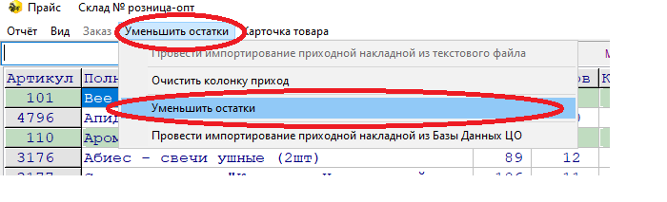

Вводим любой номер накладной и нажимаем уменьшить остатки.

